Convertor de expresiones de InFijo a PostFijo
Versión 1.0
Software de uso para Computadores
Randall Vargas Li
Teresa Marín Quintanilla
Jorge González
15/07/2009

BIENVENIDA:
Les agradecemos la adquisición de nuestro software.
Este software le ayudará a visualizar las expresiones en notación infija a postfija.
Inicio:
- Al inicio del programa se mostrara una página similar a la siguiente:
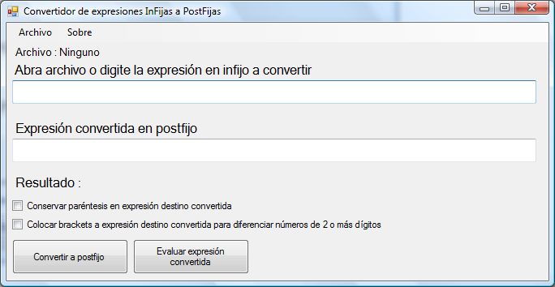

En la opción “Archivo”, usted podrá encontrar varias opciones a ejecutar:
- Abrir:
Esta opción es la encargada de abrir los archivos.

Luego se mostrara una página similar a la siguiente:
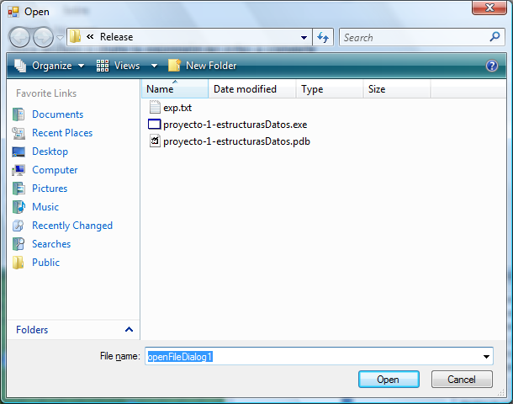
Deberemos de presionar el botón que se encuentra en la parte inferior derecha llamado “Open”. Luego de eso el archivo abrirá la primera línea del archivo.

Al hacer estos pasos se mostraran en una página similar a la siguiente:
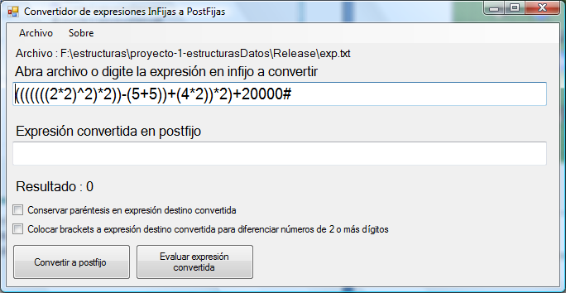

Luego podrá convertir la expresión presionando el botón convertir a postfijo.
También puede digitar la expresión sin necesidad de abrir un archivo digitándola en el campo de expresión en infijo.
Al presionar sobre convertir, la expresión será chequeada para verificar si la sintaxis de la operación fue escrita correctamente.
Nota: Si no es escrita correctamente, mostrará un mensaje donde le indica donde está el error.

La página que se le demostrara será similar a la siguiente:
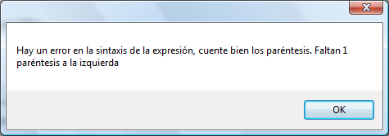

Luego de corregir la expresión, será mostrada en postfijo de la manera siguiente:
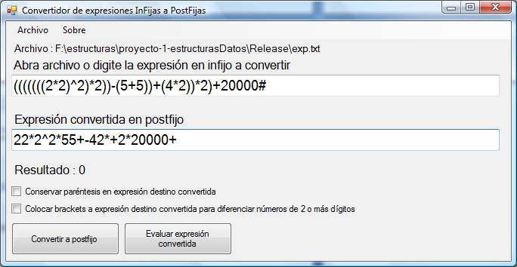
NOTA:
- Puede seleccionar la opción “Conservar paréntesis en expresión destino convertida” para mantener los paréntesis de la expresión.
- Puede seleccionar la opción “Colocar brackets a expresión destino convertida para diferenciar números de 2 o más dígitos” para poder diferenciar los valores de dos o mas dígitos.
A continuación una expresión con las dos opciones mencionadas activada:
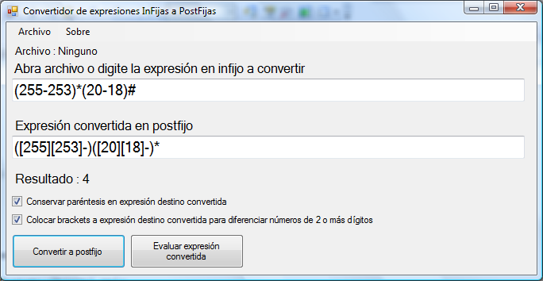

Podrá ver el resultado de la expresión convertida presionando “Evaluar expresión convertida”
- Salir:
Esta opción es la encargada de finalizar la ejecución del sistema.

